Journal La Lumière



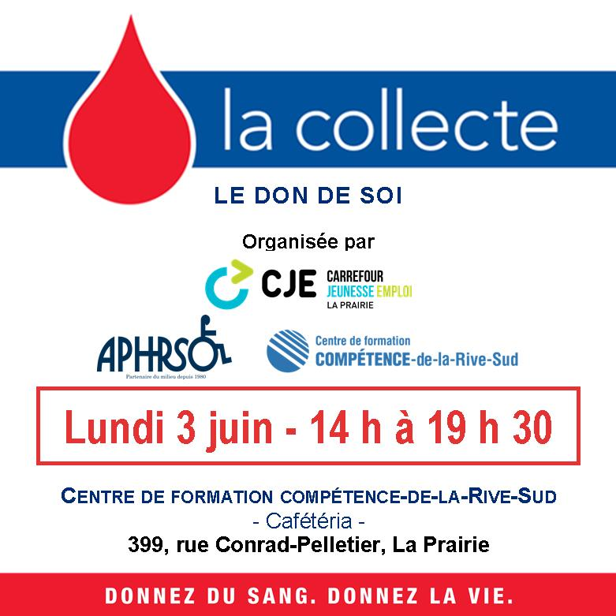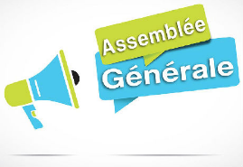

***Dates à retenir :***

JUIN

• Semaine québécoise des personnes handicapées (du 1er au 7 juin )

• AGA de l’APHRSO

**Congés : 24 juin 2019**

**1er juillet 2019**

Tous nos membres, leurs familles et leurs amis sont invités à participer en grand nombre à la **collecte de sang** organisée par le CJE de La Prairie, en collaboration avec l’équipe mobile du **Projet Coup de main** de l’APHRSO.

Venez encourager et soutenir cette belle initiative qui aura lieu **le 3 juin prochain** à La Prairie.

Nos bénévoles vous y attendent !

## **AGA 2019 : 12 juin 2019 de 18 h à 20 h**

## **Collecte de sang : Le don de soi**

*En soutien à la réalisation de sa mission, l’APHRSO peut compter sur la participation financière du CISSS Montérégie-Centre et de Centraide du Grand Montréal.*

Les membres de l’APHRSO sont cordialement invités à participer en grand nombre à l’Assemblée générale annuelle qui aura lieu le 12 juin prochain à compter de 18h.

Considérant l’horaire établi que nous avons déterminé pour l’AGA, l’APHRSO offrira gratuitement un repas froid aux personnes présentes et qui auront confirmé leur présence au préalable.

Quant aux détails relatifs à cette rencontre, ils figurent sur l’invitation qui vous a été adressée et remis dans le présent envoi postal.

De plus, pour remercier nos membres de leur présence à l’AGA et de leur implication au sein de notre organisme, nous ferons tirer 3 paires de billets pour la fête annuelle qui aura lieu en septembre prochain.

Notez que seuls les membres présents au moment du tirage pourront se qualifier et ainsi courir la chance de gagner.

N’oubliez pas de nous confirmer votre présence pour le repas au plus tard le 7 juin prochain.

***Pleins feux sur :***

SQPH 2019 3

Nos dossiers en cours 4

Concours exclusif 5

La chronique de Karine 6

Qui sommes-nous ? 7

*Mai 2019*

*Édition 25, Numéro 1*

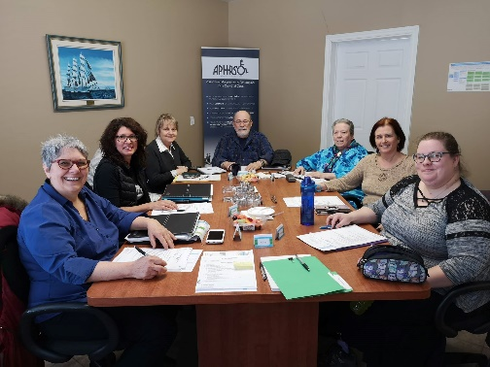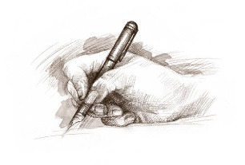

***L’équipe de l’APHRSO***

**Votre Conseil d’administration pour 2018-2019**

Président : Monsieur Olivier Lemieux

Vice-présidente : Madame Guylaine Rathel

Secrétaire : Madame Odette Gagnon

Trésorière : Madame Gisèle Schinck

Administrateurs : Madame Christine Paquette

Madame Nathalie Migneault

Madame Nicole Benjamin

**Le personnel permanent**

Directrice générale : Madame Nancy Côté

Responsable des services de soutien et d’informations : Madame Nancy Therrien

Agente de promotion et de développement social : Madame Marie-Eve Clermont

**Comité de rédaction, révision et mise en page**

Nancy Côté

Marie-Eve Clermont

Nancy Therrien

## **Exprimez-vous !**

Saviez-vous que le journal la Lumière est mis à la disposition de nos membres pour qu’ils puissent s’exprimer sur des sujets qui les préoccupent ? Que vous souhaitiez réagir sur un sujet d’actualité ou encore nous faire réfléchir sur une réalité qui vous touche, nous vous invitons à nous transmettre le tout par courriel à : [info@aphrso.org](mailto:info@aphrso.org).

Nous serons heureux de vous publier dans le journal de VOTRE association.

## **Retour sur la Semaine québécoise de la**

## **déficience intellectuelle**

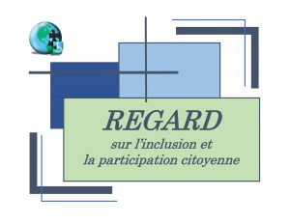

Pour souligner de manière particulière la Semaine québécoise de la déficience intellectuelle qui avait lieu en mars dernier, l’APHRSO a produit et mis en ligne de courtes vidéos réalisées auprès de ses membres et qui avaient pour but de mettre en lumière que chaque personne, quel que soit ses intérêts, son potentiel ou ses limitations, peut trouver sa place et s’épanouir au quotidien, dans la mesure où on lui en donne la possibilité. Tout au long de cette semaine thématique, nous avons donc diffusé via notre page Facebook, une série de vidéos visant à poser un regard sur l’inclusion et la participation citoyenne.

Ces vidéos ont d’ailleurs été vus par plus de 2300 personnes en une semaine seulement. Si vous n’avez pas encore eu l’occasion de les visionner, sachez qu’elles sont disponibles sur notre site web, sous la rubrique *Nos publications* :

[www.aphrso.org/publications/](http://www.aphrso.org/publications/)

Nous profitons de l’occasion pour remercier une fois de plus les membres qui ont bien voulu participer à ce projet.

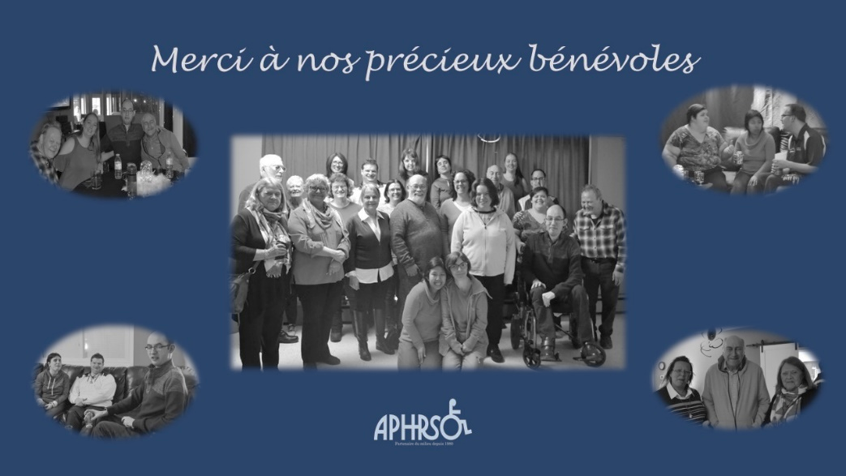

## **Photo souvenir de notre 5@7 des bénévoles**

*(9 avril 2019)*

En prévision de la Semaine québécoise des personnes handicapées, l’APHRSO a travaillé au cours des derniers mois en collaboration avec d’autres organismes, au développement du contenu de sensibilisation qui sera diffusé par tous les membres de notre regroupement sectoriel (Le GAPHRSM).

Le sujet portera cette année sur l’accessibilité des commerces et des services de proximité.

Ce dossier ayant été ajouté aux priorités de l’APHRSO pour les années à venir, nous étions heureux de pouvoir contribuer au contenu et au lancement d’une campagne virale de sensibilisation qui débutera le 3 juin prochain sur les réseaux sociaux.

Suivez-nous sur notre page Facebook pour ne rien manquer de la visibilité que nous souhaitons donner au lancement de cette campagne de sensibilisation :

[www.facebook.com/aphrso](http://www.facebook.com/aphrso)

## **Semaine québécoise des personnes handicapées (1er au 7 juin 2019)**

## **Projet Coup de main**

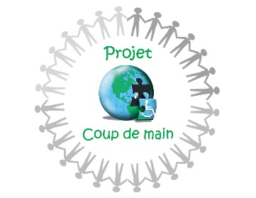

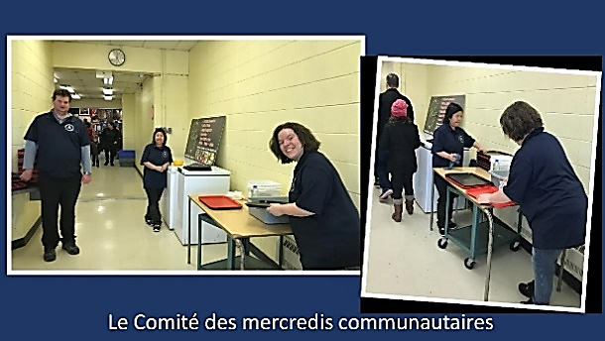

Plusieurs belles initiatives se sont déroulées au cours des derniers mois dans le cadre de notre projet Coup de main.

Voici donc en images quelques belles réalisations où nos bénévoles ont apporté leur contribution au profit de la communauté.

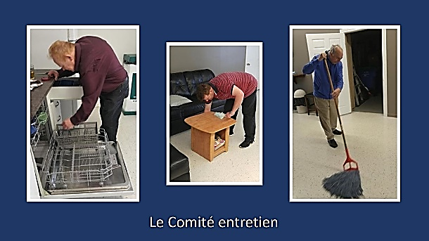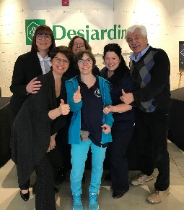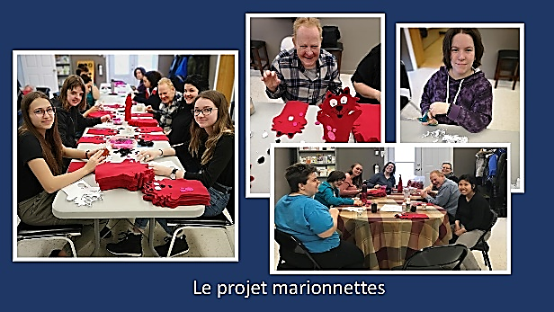

Soutien au montage de la salle pour l’AGA de la Caisse de La Prairie

Plusieurs dossiers ont retenu l’attention de l’APHRSO au cours des derniers mois et en voici quelques exemples. En matière de transport, nous avons participé aux travaux des comités consultatifs de l’ARTM en ce qui a trait notamment à l’accessibilité universelle et au transport adapté. Rappelons que l’APHRSO a été déléguée pour représenter le regroupement régional (GAPHRSM) auprès de cette instance qui a la responsabilité de planifier, financer et organiser le transport collectif pour le grand Montréal.

Au niveau plus local, nous avons dû interpeller le transport adapté TARSO à la suite de nombreuses plaintes portées à notre attention, particulièrement en lien avec des retards survenus lors des déplacements.

Dans un tout autre ordre d’idée, nous en sommes à planifier la production d’un état de situation en ce qui a trait à la participation des enfants à besoins particuliers en camp de jour estival.

Nous savons que plusieurs belles expériences y sont vécues en matière d’intégration, mais nous savons également que certaines situations s’avèrent problématiques. Nous tenterons donc de faire la lumière sur l’ensemble de la situation pour en arriver, avec la collaboration de nos partenaires, à trouver des solutions viables pour l’avenir.

Pour conclure, nous ne pouvons passer sous silence le temps consacré au dossier portant sur l’hébergement et les milieux de vie.

Bien que nous n’ayons pas réalisé de miracle dans ce dossier, nous sommes tout de même parvenus à rassembler nos partenaires autour d’un objectif commun, soit celui de documenter la situation et voir par la suite les possibilités de développement en réponse aux besoins des personnes.

Tous ces travaux se poursuivront au cours des prochains mois, voire même de la prochaine année. Nous vous tiendrons au courant des avancés.



"N’hésitez pas à communiquer avec nous pour nous faire part de vos réalités en lien avec ces sujets ou pour tout autre dossier que vous aimeriez porter à notre attention."

## **Nos dossiers en cours**



## **Projet de médiation culturelle au profit de l’APHRSO**

## *Une initiative de nos bénévoles*

Un tout nouveau projet verra le jour sous peu grâce à l’initiative de deux personnes bénévoles ayant un intérêt pour les arts et siégeant au sein de notre conseil d’administration.

L’idée du projet est apparue alors que nous évoquions le fait que l’APHRSO soufflera ses 40 bougies en 2020. Pour souligner cet anniversaire de manière symbolique, nos bénévoles, Nathalie et Nicole, ont proposé la réalisation d’une œuvre murale visant à mettre en lumière la mission de l’APHRSO et son impact dans la communauté.

Considérant l’importance qu’accorde l’APHRSO à l’inclusion et à la participation sociale des personnes ayant des limitations fonctionnelles, ce projet ne pouvait être complet sans l’implication de nos membres.

Voilà pourquoi nous sommes actuellement à la recherche de candidats qui souhaiteraient participer à ce beau projet qui devrait s’échelonner sur quelques mois, soit de septembre à décembre 2019.

Notez que celui-ci sera réalisé durant la journée et que l’horaire exact sera déterminé en fonction des disponibilités des bénévoles et des candidats sélectionnés.



## **Candidats recherchés**



Les candidats recherchés doivent avoir un **intérêt à participer à un projet artistique** qui sera réalisé en équipe, sous la supervision de nos deux bénévoles qui en chapeauteront la réalisation.

Les candidats doivent également être **autonomes, capables de travailler en équipe et avoir une attitude positive**, permettantainsi l’obtention d’une ambiance de création favorable pour tous.

Précisons que les candidats intéressés n’ont pas obligatoirement besoin d’avoir un talent artistique développé pour proposer leur candidature. La motivation et l’intérêt du candidat seront considérés comme étant plus importants que le talent en soi.

Les candidats devront toutefois nous faire parvenir un dessin de leur choix, pour nous permettre d’avoir une idée du potentiel et des habiletés artistiques de chacun des candidats qui seront sélectionnés.

Notez que pour favoriser une diversité des talents et pour assurer une gestion de groupe adéquate pour nos bénévoles, nous avons fait le choix d’organiser un concours pour la création de l’équipe qui participera au projet.

Les personnes intéressées doivent donc présenter leur candidature qui sera par la suite soumise à un comité de sélection qui choisira les candidats en fonction des besoins identifiés.

## **Soumettez votre candidature**

La période de mise en candidature aura lieu tout le mois de juin, soit du lundi au vendredi, de 9h00 à 16h00.

Pour présenter votre candidature, vous n’avez qu’à communiquer avec Nancy Therrien, notre responsable des services de soutien et d’information, qui se fera un plaisir de remplir avec vous le formulaire de mise en candidature.

Par la suite, vous n’aurez qu’à nous faire parvenir, avant le 30 juin, un dessin de votre choix, identifié à votre nom.

Au cours du mois de juillet, le comité de sélection se réunira pour établir la liste des candidats retenus.

Une fois l’exercice réalisé, les candidats choisis seront contactés pour confirmer leur participation et obtenir les détails relatifs au projet.

Nos bénévoles Nathalie et Nicole iront par la suite visiter quelques-uns des candidats dans leurs activités respectives, question de faire connaissance et découvrir les milieux de travail ou de loisirs fréquentés.

Notez que seuls les membres de l’APHRSO ayant des limitations fonctionnelles peuvent soumettre leur candidature*.*

Photo de Karine accompagnée de son chien d'assistance.


## **Nouveauté : La chronique de Karine**

MC900355407[1]****http://www.aphrso.org/images/pages/page-3-paragraphe-1-2013072408-haut.png

Plusieurs villes semblent ouvertes aux changements et désireuses de faire avancer les choses!

Merci,

Karine Lévesque

(Une difficulté de plus lorsqu’on fait aussi de la dystrophie musculaire). Je tiens à mentionner que je désire vraiment continuer, pendant longtemps à participer à plein d’activités, afin de continuer de briser l’isolement, d’entretenir mon sentiment d’appartenance et ma soif de connaissances. ☺

Pour terminer, la suite des choses semble positive, mais je vous encourage à parler/ dénoncer à vos maires/mairesses respectives les inconforts ou situations dérangeantes en matière d’accessibilité universelle.

Il importe de bien saisir que les personnes handicapées comme moi sont d’abord et avant tout des citoyens à part entière et qu’en ce sens, on veut bénéficier des mêmes droits et services que les autres citoyens, et ce de manière autonome.

Dans le cas présent, on parle de pouvoir se déplacer et accéder aux immeubles/activités facilement, c’est-à-dire, sans marches ou balcon, stationnements pour personnes handicapées (accessibles, déneigés, déglacés), porte trop lourde, etc.

## **Des citoyens à part entière**

Intégrer des personnes ayant des limitations physiques ou autres devrait être chose courante en 2019. Et bien non ! Je me nomme Karine Lévesque et je suis atteinte d’Ataxie de Beauce (maladie de l’équilibre et de la coordination). J’ai un chien Mira comme aide à la marche (remplace une marchette). Je me promène beaucoup et fais du bénévolat à divers endroits qui me sont plus difficiles d’accès, surtout en hiver (glace, marches nombreuses, etc.)

J’aimerais pouvoir me déplacer aisément dans ces endroits, car j’aime participer à toutes sortes d’activités un peu partout et essayer plein de choses. Lors de mes déplacements, j’ai réalisé qu’il y avait plusieurs problèmes. En m’impliquant, j’ai décidé d’aider à faire avancer les choses autour de moi.

Par exemple, en rencontrant l’APHRSO et en devenant membre du comité portant sur l’accessibilité universelle de la ville de Saint-Constant.

Dans le même ordre d’idée, savez-vous que chaque ville de plus de 15 000 habitants détient un plan d’action mis à jour chaque année et que plusieurs d’entre elles ont maintenant une politique d’accessibilité universelle?

Résumons brièvement ce que cela veut dire : **« l’accessibilité universelle vise à éliminer toutes les barrières qui peuvent limiter une personne dans l’accomplissement de ses activités quotidiennes; c’est-à-dire, qu’elle repose essentiellement sur la notion visant la réalisation d’environnement sans obstacle** » (ce qui n’est pas le cas de beaucoup de lieux publics).

Il faut comprendre que le concept d’accessibilité universelle ne repose pas uniquement sur la notion d’adaptation des lieux physiques.

Il est également question que toute personne doit pouvoir avoir accès à l’ensemble des services offerts à la population, et ce de la même façon que n’importe qui.

Tous les secteurs d’activités qui composent notre société doivent donc être considérés lorsque nous faisons appel au principe d’accessibilité universelle (accueil, informations, communications, transport, logement, aménagement des lieux publics, services, sécurité publique, etc.)

(

**Qui sommes-nous ?**

**Notre Mission**

L’APHRSO est un organisme communautaire autonome fondé en 1980 dont la mission vise à promouvoir l’inclusion et la pleine participation citoyenne des personnes ayant des limitations fonctionnelles.

**Nos principaux objectifs**

* Promouvoir les intérêts des personnes et ceux de leur famille
* Promouvoir l’accessibilité universelle
* Faire reconnaître et défendre l’ensemble des droits collectifs et individuels des personnes et ceux de leur famille
* Collaborer avec les ressources du milieu pour soutenir la réponse aux besoins des personnes et ceux de leur famille
* Soutenir les personnes et leur famille dans leurs démarches personnelles

**Le territoire**

L’organisme couvre le territoire de la MRC du Roussillon (Candiac, Delson, La Prairie, Saint-Constant, Sainte-Catherine, Saint-Mathieu, St-Philippe, Châteauguay, Léry, Mercier et St-Isidore).

**Notre approche**

Pour exercer notre rôle d’acteur de changement et dans une perspective de transformation sociale, nous intervenons à la fois auprès des individus pour qu’ils puissent exercer leur pouvoir d’agir et sur divers déterminants sociaux de la santé pour améliorer la qualité de vie des gens, soutenir le développement de ressources et d’environnements adéquats et accessibles et ainsi lutter contre l’exclusion sociale.

Nos actions sont guidées par une approche globale des problématiques et par les valeurs suivantes : Dignité Justice sociale Respect Autonomie Équité Démocratie

Informations

Formations/ éducation populaire

Sensibilisation

Représentations / comités

Concertations

Collaborations / soutien aux municipalités et aux organismes

Consultations citoyennes

Revendications

**Nos services aux membres et à la communauté**

**Devenez membre, c’est gratuit !**

Écoute

Renseignements, recherches et documentations

Références sur les ressources et programmes existants

Conseils / Suivis de dossiers

Soutien et accompagnement à la personne

Nos bureaux sont ouverts du lundi au vendredi, de 8 h 30 à 12 h 00 et de 13 h 00 à 16 h 30.

Toute personne ayant des limitations fonctionnelles, les membres de leur famille ainsi que toute personne sensibilisée à la cause et qui appuie notre mission sont invités à devenir membres de l’organisme, et ce gratuitement.

Le formulaire à compléter est disponible sur notre site internet. Vous pouvez le compléter et nous le retourner par courriel, télécopie ou par la poste. Il est également disponible sur demande.

Pour de plus amples informations, nous vous invitons à communiquer avec nous.

Association des

personnes handicapées

de la Rive-Sud Ouest (APHRSO)

**www.facebook.com/aphrso**

100, rUE STE-MARIE

LA PRAIRIE (QC)

J5R1E8

TÉlÉphone :

(450) 659-6519

TÉlÉcopie :

(450) 659-6510

COURRIEL :

[info@aphrso.org](mailto:info@aphrso.org)



Consultez notre site internet :

[**www.aphrso.org**](http://www.aphrso.org)



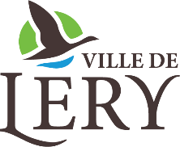C:\Users\PC\Pictures\Mes images\APHRSO\Logo des villes\logo_delson2012_couleur_300dpi_HauteResolution.jpg

*Merci à Imprimerie Caméléon, un partenaire important pour les publications de l’APHRSO.*

**Imprimerie Caméléon**

20, montée Lasaline

St-Constant (Québec) J5A 2A8

Téléphone : 450 638-6835

Télécopieur : 450 638-1988

**www.imprimeriecameleon.com**

**Nom de la société**

**Adresse**

**Code postal, Ville  22134**